总编号：

2024年秋计算机图形学实验报告

第四次实验
提交人：马梓洋
学号：2023303588
班号：14012310
所 在 学 院：软件学院
联 系 电 话：

西北工业大学软件学院
二零二五年十一月七日
题目一：使用三维图形软件技术OpenGL，仿照例程完成一个控制台程序，完成两个在小盒内的运动小球，要求将两个小球作为移动光源，遇到盒内壁可以进行直线反弹，盒壁具有感光性质（有能力的可同时加入纹理），并随发光球体的运行出现光照的变化效应。

- 程序名称
OpenGL-BouncingBalls – 移动光源弹跳小球演示程序
- 程序目标与功能
目标 | 具体功能
掌握 OpenGL 动态光源设置 | 将小球作为移动点光源（GL_LIGHT0/GL_LIGHT1），实时更新位置
实现物理碰撞与运动模拟 | 小球在立方体内弹跳，实现边界碰撞检测与速度反向
理解材质与光照交互 | 立方体各面不同颜色，受动态光源影响产生实时变化效果
提供交互与扩展能力 | 空格键切换光照开关，R键重置小球，可扩展更多球体或纹理

- 程序设计说明与结构框架图
┌─ main 入口
│ ├─ glutInit / 创建窗口（800×600）
│ ├─ 注册回调函数（display/reshape/keyboard/idle）
│ └─ glutMainLoop 开始事件循环
│
├─ init
│ ├─ 启用深度测试（GL_DEPTH_TEST）
│ ├─ 启用光照（GL_LIGHTING）与光源 GL_LIGHT0/GL_LIGHT1
│ ├─ 设置全局环境光（0.3, 0.3, 0.3）
│ ├─ 启用颜色追踪（GL_COLOR_MATERIAL）
│ └─ 初始化小球初始状态（initBalls）
│
├─ initBalls
│ ├─ 设置红色小球1：左区起始，速度(0.04, 0.03, 0.02)
│ └─ 设置蓝色小球2：右区起始，速度(-0.03, 0.04, -0.025)
│
├─ drawBox
│ ├─ 绘制6个不同颜色的面（蓝/深蓝/青/紫/绿/深绿）
│ └─ 每个面设置对应法线向量用于光照计算
│
├─ drawBall
│ ├─ 设置光源位置（小球当前坐标）
│ ├─ 根据小球颜色设置漫反射/环境光/镜面光
│ ├─ 启用光源衰减（常量/线性/二次）
│ ├─ 关闭光照绘制实心小球
│ └─ 绘制半透明光晕（混合模式）
│
├─ updateBalls
│ ├─ 更新位置：x += vx, y += vy, z += vz
│ └─ 碰撞检测：碰到边界反向速度并修正位置
│
├─ display
│ ├─ 清屏（颜色+深度缓冲）
│ ├─ 设置相机视角（gluLookAt: (10,8,10)->原点）
│ ├─ 调用 updateBalls 更新物理状态
│ ├─ 调用 drawBox 绘制容器
│ └─ 调用 drawBall 绘制小球并设置光源
│
├─ keyboard
│ ├─ ESC键：退出程序
│ ├─ 空格键：切换 showLights 标志，启用/关闭光源
│ └─ R键：重新初始化小球位置
│
└─ reshape
└─ 设置透视投影（45°视角）与视口同步
- 实验结果截图
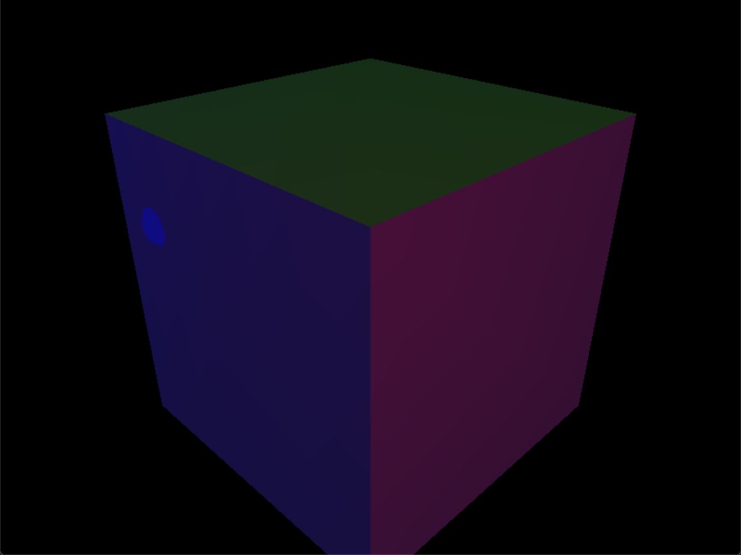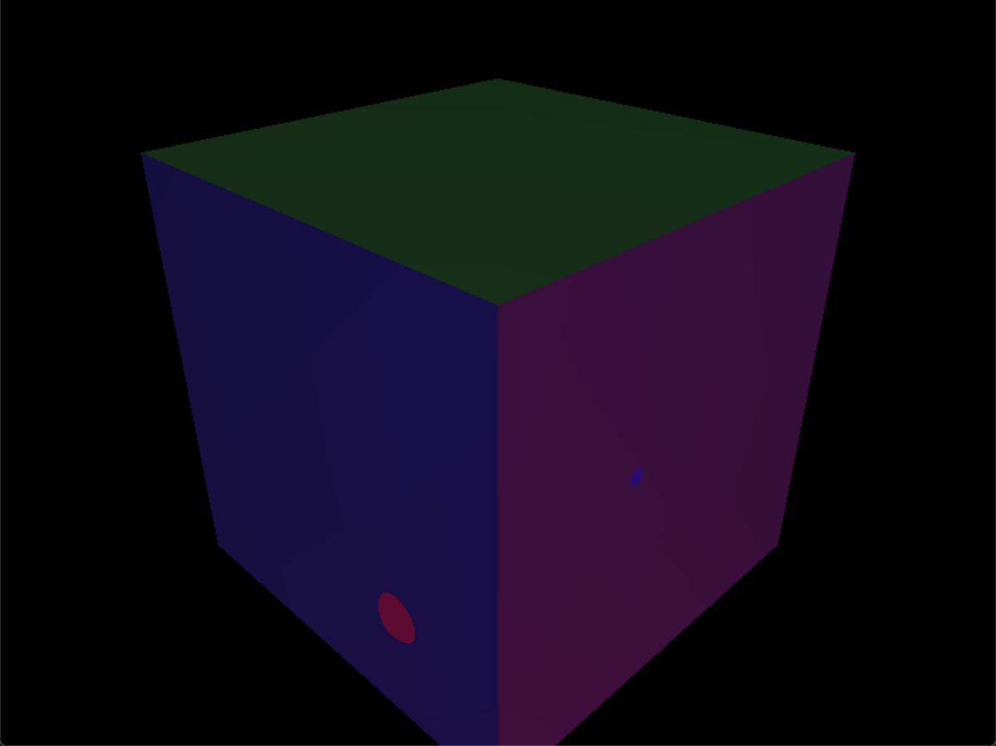

题目二：使用三维图形软件技术OpenGL完成一个控制台程序，采用动画形式演示太阳系中太阳（红色发光体）地球（蓝色）、月球（黄色）之间的运行关系，其中地球绕日一周12个月，月亮绕地球一周1个月，地月受阳光照射面为明亮面，其反面为暗面，要求采用动画、材质和光照等技术。

- 程序名称
OpenGL-SolarSystem – 太阳系运行关系模拟程序
- 程序目标与功能
目标 | 具体功能
掌握 OpenGL 材质与光照系统 | 为太阳设置自发光（GL_EMISSION），为地球/月球设置独立材质属性
实现天体运动模拟 | 地球绕太阳公转（12个月/周），月球绕地球公转（1个月/周），并各自自转
展示层级变换与坐标系嵌套 | 使用矩阵堆栈实现"月球随地球运动"的层级关系
提供可视化与交互能力 | 绘制轨道线、显示运行信息、空格切换光照、R键重置、ESC退出

- 程序设计说明与结构框架图
┌─ main 入口
│ ├─ glutInit / 创建窗口（1000×800）
│ ├─ 注册回调函数（display/reshape/keyboard）
│ ├─ 启动定时器（update, 16ms间隔，约60FPS）
│ └─ glutMainLoop 开始事件循环
│
├─ init
│ ├─ 启用深度测试（GL_DEPTH_TEST）与光照（GL_LIGHTING）
│ ├─ 启用光源 GL_LIGHT0（太阳光）与颜色材质（GL_COLOR_MATERIAL）
│ ├─ 设置太阳光属性（环境光0.3/漫反射1.0,0.8,0.5/镜面反射1.0）
│ └─ 设置全局环境光（0.1, 0.1, 0.1）与背景色（深蓝色夜空）
│
├─ drawSun
│ ├─ 设置自发光材质（GL_EMISSION）模拟恒星发光
│ ├─ 设置环境光/漫反射/镜面反射（GL_AMBIENT/DIFFUSE/SPECULAR）
│ └─ 绘制太阳实体（半径2.0，50×50细分）
│ └─ 重置自发光为0，避免影响后续渲染
│
├─ drawEarth
│ ├─ 计算地球位置：x=cos(earthAngle)*8.0, z=sin(earthAngle)*8.0
│ ├─ 平移到地球坐标，绕Y轴自转（earthRotation）
│ ├─ 设置蓝色星球材质（环境光0.1,0.2,0.5/漫反射0.2,0.4,0.8）
│ └─ 绘制地球实体（半径0.5，30×30细分）
│
├─ drawMoon
│ ├─ 先执行地球变换（继承地球坐标系）
│ ├─ 计算月球相对位置：x=cos(moonAngle)*1.5, z=sin(moonAngle)*1.5
│ ├─ 平移后设置黄色月球材质与自转
│ └─ 绘制月球实体（半径0.15，20×20细分）
│
├─ drawOrbits
│ ├─ 关闭光照，用GL_LINE_LOOP绘制轨道线
│ ├─ 地球轨道：半径8.0，蓝色（0.3,0.3,0.6）
│ └─ 月球轨道：半径1.5，黄色（0.6,0.6,0.3）
│
├─ displayInfo
│ ├─ 切换投影矩阵为2D正交（gluOrtho2D）
│ ├─ 计算并显示地球月份（earthAngle/30）与月球周期（moonAngle/30）
│ └─ 显示控制说明（ESC/空格/R键）
│
├─ display
│ ├─ 设置相机：绕场景旋转（cameraAngle+=0.2f，半径15）
│ ├─ 依次调用 drawOrbits → drawSun → drawEarth → drawMoon
│ └─ 叠加 displayInfo 显示HUD信息
│
├─ update
│ ├─ 更新角度：earthAngle+=0.5°, moonAngle+=6°, earthRotation+=2°
│ ├─ 角度归一化（保持0-360°范围）
│ ├─ 更新太阳光源位置（固定在世界坐标系原点）
│ └─ 注册下一次定时器（16ms后再次触发，实现动画循环）
│
└─ keyboard
├─ ESC键：退出程序
├─ 空格键：切换全局光照（glEnable/glDisable GL_LIGHTING）
└─ R键：重置所有角度为0，重新开始模拟
- 实验结果截图
